2019----2020学年上期期末考试
九年级物理 参考答案
一、填空题（每空1分，共16分）
1、零；输送电能（或制造微型电子设备、电动机、发电机的线圈等）
2、热传递； 比热容； 总功率
3、无规则运动或热运动； 摩擦起电或放电； 负
4、0.11；2200
5、b；3；12.5
6、均匀；减小；混合后气体的重力势能增大，无外界做功，由能量守恒定律可知内能减小。
二、选择题（每题3分，共24分。第7至第12题是单项选择题；第13、14题是双项选择题，选对一项得1分，有错误选项不得分）
7 | 8 | 9 | 10 | 11 | 12 | 13 | 14
Ｂ | Ｃ | Ｂ | Ｃ | Ｄ | Ａ | AD | BD

三、作图题（每小题3分，共6分）
15.两种接法都对
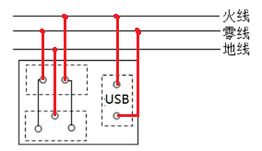
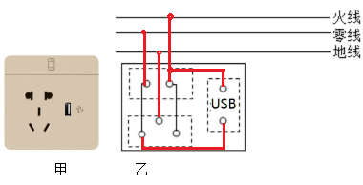

16.

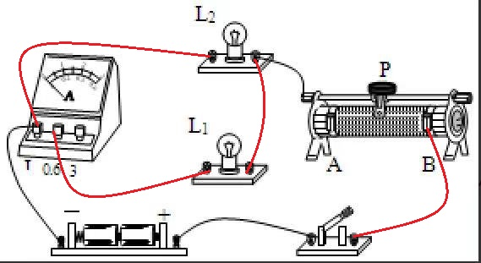
四、实验探究题（第17题8分，第18题8分，第19题12分，共28分）
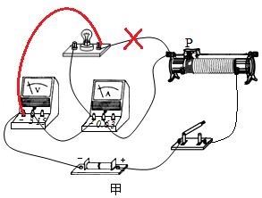
17. 引力；做功； 质量；等于。
18.(1)断开开关，将电压表换成0～3V量程进行测量。
（2）①等于
（3）换用不同规格的小灯泡多次实验。
（4）细。
19.(1)如图所示；

- 小灯泡断路；
- 右；0.5；
（4） ② 不动； ③$\frac{Ｕ_{额}^{２}}{Ｒ_{０}}$
五、综合应用题（第20题10分，第21题16分，共26分）
20.解：在串联电路中电压规律$U_{总}=U1+U2$
根据欧姆定律$I=\frac{U}{R}$得$U=\text{IR}$
$I_{总}R_{总}=I1R1+I2R2$
在串联电路中$I_{总}=I1=I2$
所以$R_{总}=R1+R2$
方法二：
$R_{总}=\frac{U_{总}}{I}=\frac{U_{1}+U_{2}}{I}=\frac{U_{1}}{I_{1}}+\frac{U_{2}}{I_{2}}=R_{1}+R_{2}$
21.解：（1）热值高，能源再次利用，减少二次污染，保护环境……（2分）
（2）生活垃圾完全燃烧放出的热量为：
Q_{放}＝mq＝4200×10³kg×6×10⁶J/kg＝2.52×10¹³J； ……（2分）
将这些垃圾完全燃烧后产生热量的75%用来加热水，
∴水吸收的热量：
Q_{吸}＝Q_{放}×75%＝2.52×10¹³J×75%＝1.89×10¹³J， ……（2分）
∵Q＝cm△t
∴水的质量：
$\text{ｍ＝}\frac{Ｑ_{吸}}{ｃΔｔ}=\frac{1\text{.}\text{89}×{\text{10}}^{\text{13}}Ｊ}{4\text{.}2×{\text{10}}^{3}Ｊ/(\text{ｋｇ}⋅Ｃ)×\text{45}Ｃ}=1×{\text{10}}^{8}\text{kg}$； ……（2分）
（3）由$Ｐ=\frac{Ｗ}{t}$可得3台机组一天的发电量为：
W＝Pt＝3×10⁴kW×3×15h＝1.35×l0⁶kW•h； ……（4分）
（4）这些生活垃圾发出的电能为：W＝1.35×l0⁶kW•h＝4.86×10¹²J；
$η=\frac{Ｗ}{Ｑ_{放}}＝\frac{4\text{.}\text{86}×{\text{10}}^{\text{12}}Ｊ}{2\text{.}\text{52}×{\text{10}}^{\text{13}}Ｊ}×\text{100}\text{\%}=\text{19}\text{\%}$ ……（4分）
答：（1）热值高，资源再次利用，减少二次污染，保护环境等
（2）如果将这些垃圾完全燃烧后产生热量的75%用来加热水，能使1×10⁸kg20℃的水温度升高45℃；
（3）若三台发电机组同时工作，发电站每天可供电1.35×l0⁶度；
（4）该发电站垃圾焚烧发电效率为19%。

